|  |  |  |
| --- | --- | --- |
| МИНИСТЕРСТВО СЕЛЬСКОГО ХОЗЯЙСТВА РОССИЙСКОЙ ФЕДЕРАЦИИ  ФГБУ «Россельхозцентр» Филиал ФГБУ «Россельхозцентр» по Кировской области | |  |
|  | |  |
| **ИНФОРМАЦИОННЫЙ ЛИСТОК РОССЕЛЬХОЗЦЕНТРА № 3/ 2025г**  **Исх.№ 215 от 28.05.2025 г.** |  | |

Адрес филиала 610007, г. Киров, ул. Ленина, д. 176-а

Контакты филиала тел.: 8(8332)330-997; e-mail – [rsc43@mail.ru](mailto:rsc43@mail.ru)

**Кировский филиал подготовил обзор фитосанитарного состояния сельскохозяйственных культур в 2024 году и прогноз на 2025 год**

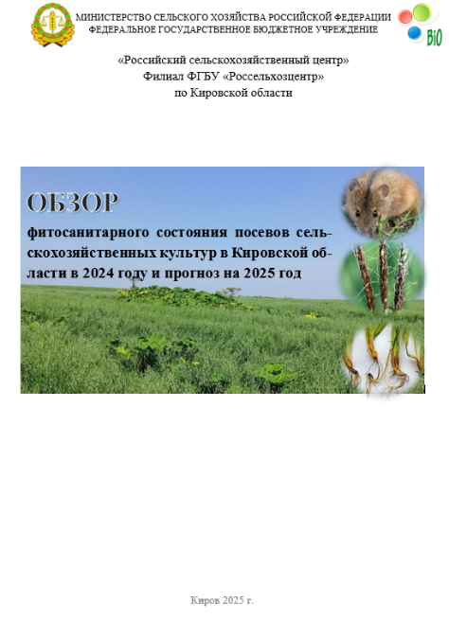Специалистами филиала ФГБУ «Россельхозцентр» по Кировской области в рамках оказания государственных услуг по информационному обеспечению подготовлен «Обзор фитосанитарного состояния посевов сельскохозяйственных культур в Кировской области в 2024 году и прогноз на 2025 год».

Данная работа выполняется ежегодно. Обзор составлен на основании материалов всех видов обследований посевов и земель, проведенных специалистами фитосанитарного мониторинга. В брошюре собрана информация о фенологии основных вредителей, болезней и сорняков в области, краткий прогноз об их развитии на будущий год, информация о сроках и способах проведения профилактических, биологических и химических защитных мероприятий.

Брошюра будет полезна как для руководителей и агрономов сельскохозяйственных предприятий, так и для студентов агрономических специальностей.

Обзор размещен на сайте филиала ФГБУ «Россельхозцентр» по Кировской области по адресу: ***https://rosselhoscenter.bitrix24site.ru/broshyura2024sprognozomna2025/***

По вопросам проведения обследований, обработок, консультаций в области защиты растений, обращайтесь в филиал ФГБУ «Россельхозцентр» по Кировской области. Контакты: тел. 8(8332)33-09-97, 8(8332)33-05-71.

№ 3 2024 ___________________Информационный листок Россельхозцентра